
Colegio Nuestro Tiempo - R.B.D: 14.507-6
Profesor: Cristóbal Meneses González
____________________________________________________________________________________Guía de Trabajo Sexto Básico
Orientación
Semana 1 y 2
Objetivo: Reforzar el autoconocimiento en el hogar con fichas de introspección.
1.- Lee atentamente en un lugar tranquilo de tu hogar.

¿Qué es una Emoción?
Una emoción es una reacción compleja del cerebro ante un estimulo externo (algo que veo u oigo) o interno (pensamiento, recuerdo, imagen interna). En contra de lo que se piensa, las emociones son algo transitorio, no permanente que nos saca de nuestro estado habitual y nos empujan a la acción.
Las emociones son energía que se mueve a través de nuestro cuerpo y que sólo se estanca si las reprimimos. Las emociones por tanto, nos impulsan hacia la acción, son más intensas y duran menos tiempo que los sentimientos.
Por ejemplo: Te acabas de comprar una bicicleta es el segundo día que la utilizas y al subirse a dar una vuelta se rompe la cadena. Es posible que sientas enfado. Acabas de enterarte que te han concedido una beca para estudiar, puede ser que sientas alegría. Te cuentan que han robado en tu edificio, quizás sientes miedo.

¿Qué es un sentimiento?
Un sentimiento es la suma de una emoción y un pensamiento. Según el biólogo Huberto Maturana, una emoción se transforma en sentimiento en la medida que uno toma consciencia de ella. Es decir, en el sentimiento interviene además de la reacción fisiológica un componente cognitivo y subjetivo. Un sentimiento por tanto, se da cuando etiquetamos la emoción y emitimos un juicio acerca de ella.
Cuando interpretamos la sensación que estamos teniendo de manera consciente y explícita.. Los sentimientos suelen durar más tiempo que las emociones. Estos últimos durarán el tiempo que pensemos en ellos. Los sentimientos se dan después de las emociones, no hay sentimiento sin emoción.
Algunos ejemplos de sentimientos son el amor, los celos, el sufrimiento o el dolor, el rencor, la felicidad, la compasión. El desarrollo de la empatía también nos va a permitir poder entender los sentimientos de las demás personas. Como ya hemos mencionado, los sentimientos son de una duración por lo general bastante larga.

2.- A continuación te invito a pensar y reflexionar 3 emociones. Realiza esta actividad con tranquilidad y sinceridad.
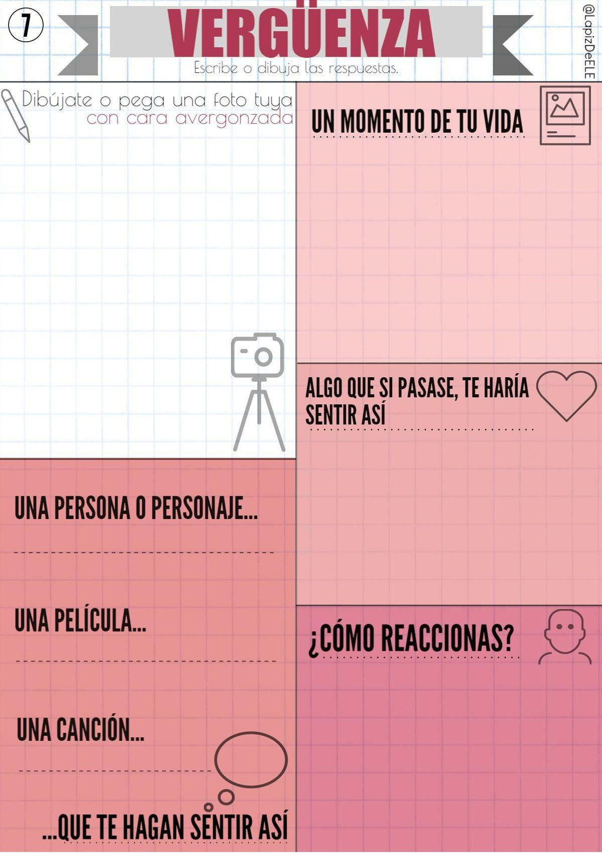
ENOJO

ANGUSTIA 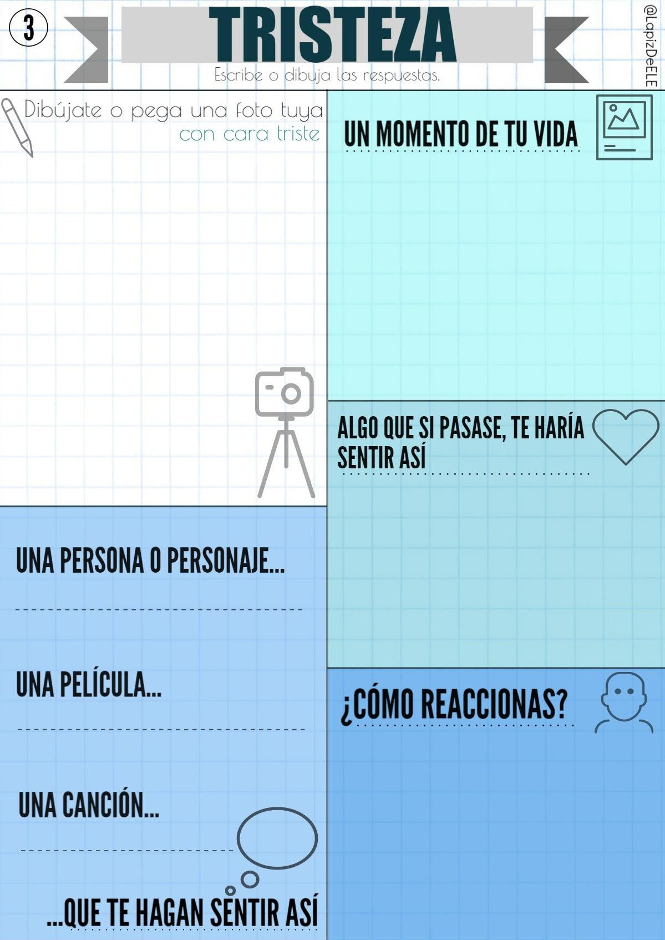
MIEDO

3.- Para finalizar, cuéntame si fue difícil responder ¿te habías puesto a pensar respecto a lo que sientes en algunos momentos?
Es muy importante aprovechar estos momentos solos para replantearnos como respondemos a nuestras emociones y como sentimos hoy en día.

Experiencia

________________________________________________________________________________________________________________________________________________________________________________________________________________________________________________________________________________________________________________________________________________________________________________________________________________________________________________________________________________________________________________________________________________________________________________________

Importante: Esta guía será evaluada al retornar a clases; debe estar impresa y desarrollada en su totalidad.

